Description

La poubelle est composée pour la base d’une pièce en fonte d’aluminium recevant trois butées en polyéthylène pour supporter le bac à déchet amovible.
Le fût cylindrique est constitué de six secteurs identiques en extrusion d’aluminium emboîtés les uns dans les autres et fixés en haut et en bas sur la base. Un anneau est fixé par des vis en acier inoxydable.
L’anneau est la pièce intermédiaire entre le fût et le couvercle, il est réalisé en fonte d’aluminium et pourvu du système de fermeture automatique constitué d’un loquet à empreinte triangulaire, à l’opposé, des plots coulés dans la masse reçoivent l’axe de pivotement en acier inoxydable du couvercle. Le couvercle en fonte d’aluminium est pourvu en son centre d’une ouverture circulaire de 110mm de diamètre.
Le bac intérieur est en acier galvanisé, il est muni de poignées pour faciliter sa vidange.

Dimensions

Capacité : 50 litres
- Hauteur : 700 mm
- Diamètre : 450 mm
- Diamètre d’ouverture : 110 mm

Capacité : 70 litres
- Hauteur : 870 mm
- Diamètre : 450 mm
- Diamètre d’ouverture : 110 mm

Finition

- Toutes les pièces métalliques sont laquées par poudrage polyester RAL 9006 Tiger.

Option

- Poudrage polyester (choix d’un ton de la gamme RAL)
- Cendrier en inox avec une ouverture dédiée et éteignoir en acier inox permettant de jeter les mégots dans un boîtier en acier inoxydable imperdable monté sur un châssis basculant. Le système permet la vidange des mégots éteints dans le bac intérieur avant extraction de celui-ci pour évacuation des déchets. Le contact avec le cendrier à lieu par une poignée extérieure au compartiment sali.
- Logo (plaque ou vinyle)
- Poubelle de tri

Accessoires

- Socle en béton préfabriqué (hauteur 400mm, hexagone inférieur 250mm, hexagone supérieur 210mm).
- Clé à empreinte triangulaire

Fixations

- La poubelle est fixée au sol par une vis hexagonale M12 en acier inoxydable sur le socle en béton moulé et préalablement placé dans le sol.

Poubelle lisse

50L 70L
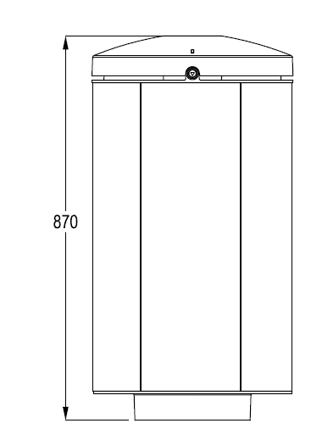

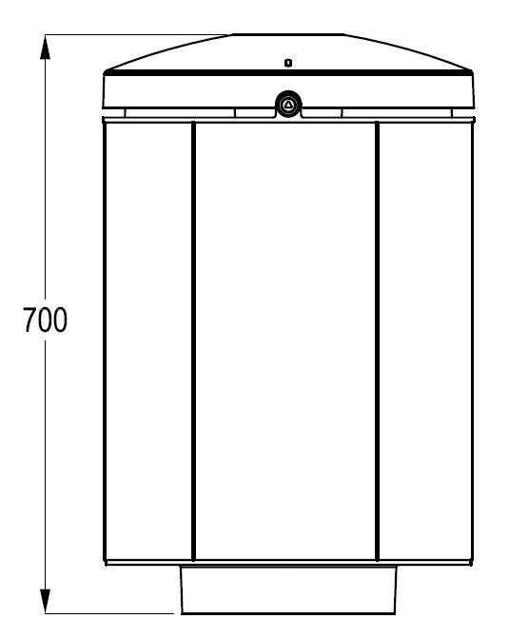

B

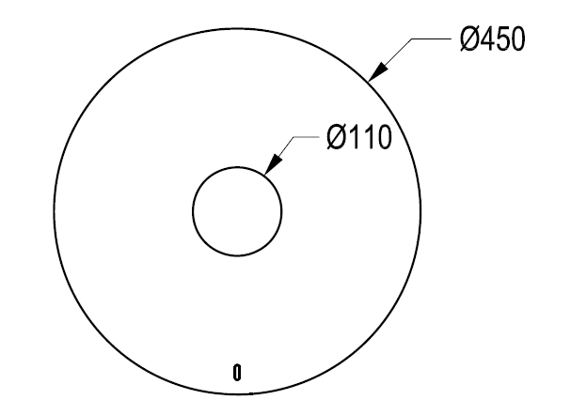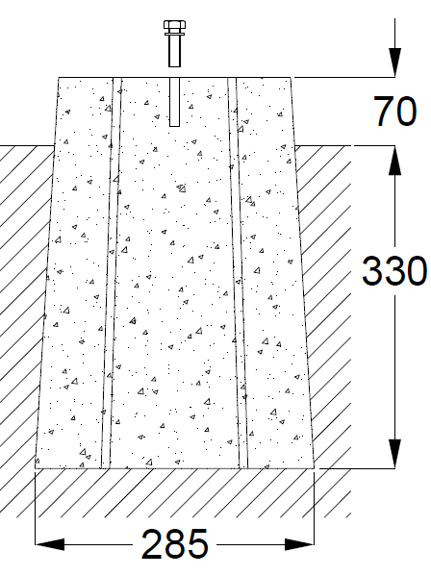

La collection Athéna est composée de :

- Banquette
- Banc
- Poubelle (50L et 70L) (Andromède)
- Borne à bétonner ou amovible (800mm)
- Barrière à bétonner ou amovible
- Signalisation (Aquilon)

